DSY1103 Desarrollo Fullstack I
Software para instalar
RESUMEN
- JAVA VERSION SOBRE 17: https://www.oracle.com/java/technologies/javase/jdk18-archive-downloads.html
- LARAGON (versión full): https://laragon.org/download/
- JETBRAINS - IntelliJ IDEA: https://www.jetbrains.com/es-es/idea/download/?section=windows
- VISUAL STUDIO CODE: https://code.visualstudio.com/
  - EXTENSIONES:
    - Spring Boot Extension Pack - Visual Studio Marketplace (https://marketplace.visualstudio.com/items?itemName=vmware.vscode-boot-dev-pack)
    - Extension Pack for Java - Visual Studio Marketplace (https://marketplace.visualstudio.com/items?itemName=vscjava.vscode-java-pack)
- POSTMAN: https://www.postman.com/
- EXTENSION EN CRHOME:
  - Json formatter: https://chromewebstore.google.com/detail/json-formatter/bcjindcccaagfpapjjmafapmmgkkhgoa?pli=1

DETALLE:
JAVA (versión 18):
- URL de descarga: https://www.oracle.com/java/technologies/javase/jdk18-archive-downloads.html
- Descripción: Oracle Java Development Kit (JDK) para desarrollar y ejecutar aplicaciones Java.
- Comentarios: Debe ser una versión >= 17.

LARAGON (versión full):
- URL de descarga: https://laragon.org/download/
- Descripción: High performance local development environment.
- Comentarios: Se utilizará para crear y manipular bases de datos MySQL.

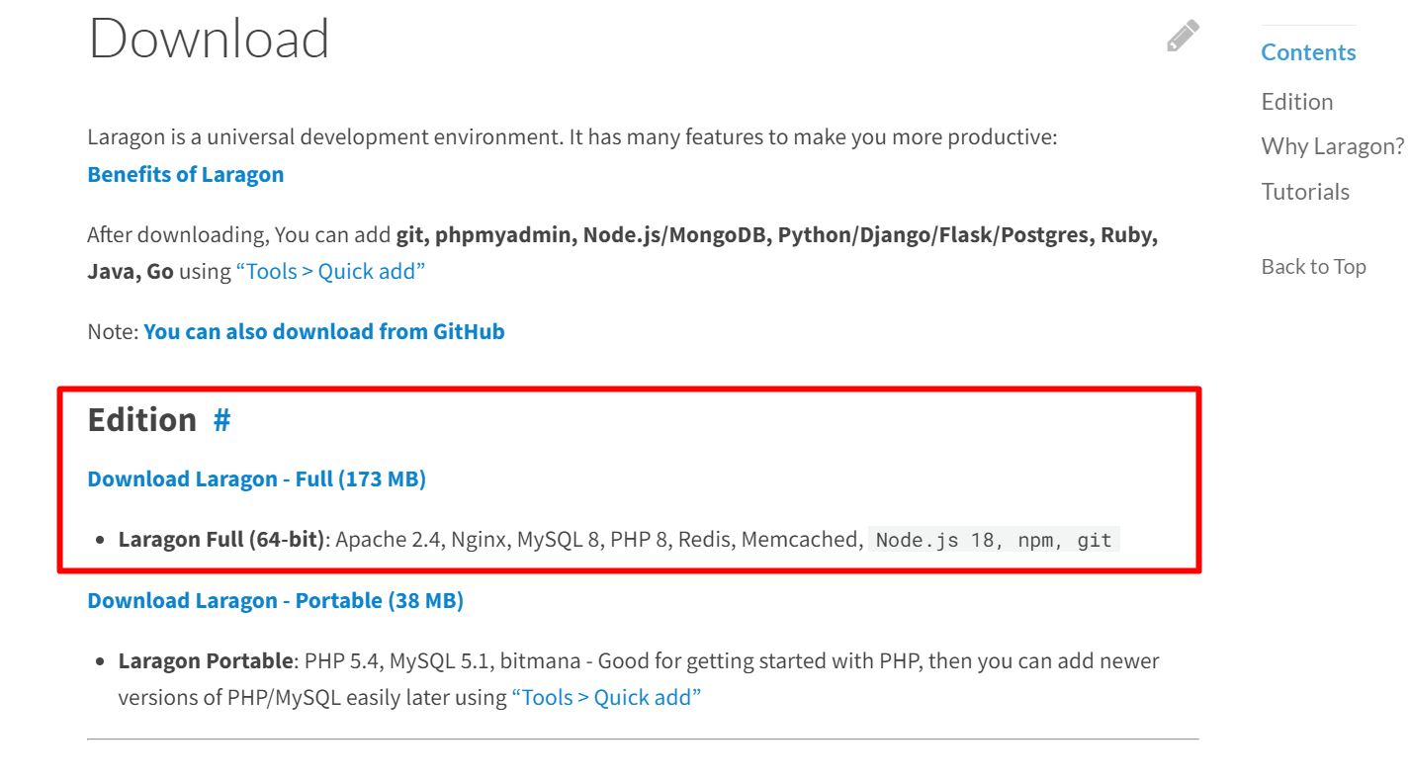
JETBRAINS IntelliJ IDEA:
- URL de descarga: https://www.jetbrains.com/es-es/idea/download/?section=windows
- Descripción: IDE de JetBrains para el desarrollo de aplicaciones Java y otros lenguajes.
- Comentarios: Su utilización es solo con licencia educacional.
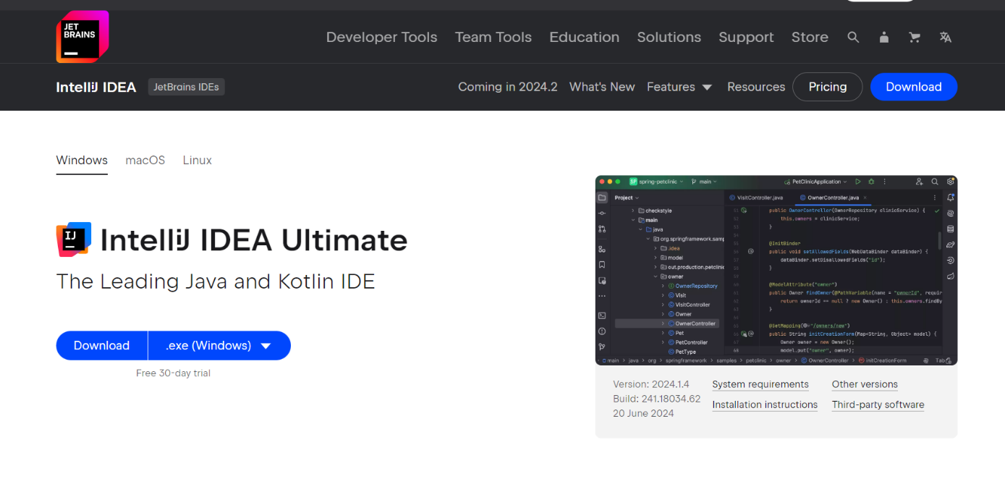
VISUAL STUDIO CODE:
- URL de descarga: Visual Studio Code
- Descripción: Editor de código fuente desarrollado por Microsoft para Windows, Linux y macOS.
- Extensiones para Visual Studio Code:
  - Spring Boot Extension Pack:
    - URL: https://marketplace.visualstudio.com/items?itemName=vmware.vscode-boot-dev-pack
    - Descripción: Conjunto de extensiones para desarrollar aplicaciones Spring Boot.
    - 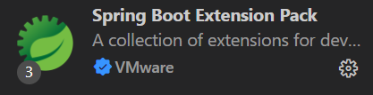
  - Extensión Pack for Java:
    - URL: https://marketplace.visualstudio.com/items?itemName=vscjava.vscode-java-pack
    - Descripción: Conjunto de extensiones para el desarrollo en Java.
    - 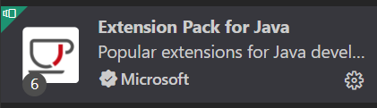
POSTMAN:
- URL de descarga: https://www.postman.com/
- Descripción: Herramienta para pruebas de APIs que permite realizar y automatizar pruebas de solicitudes HTTP.
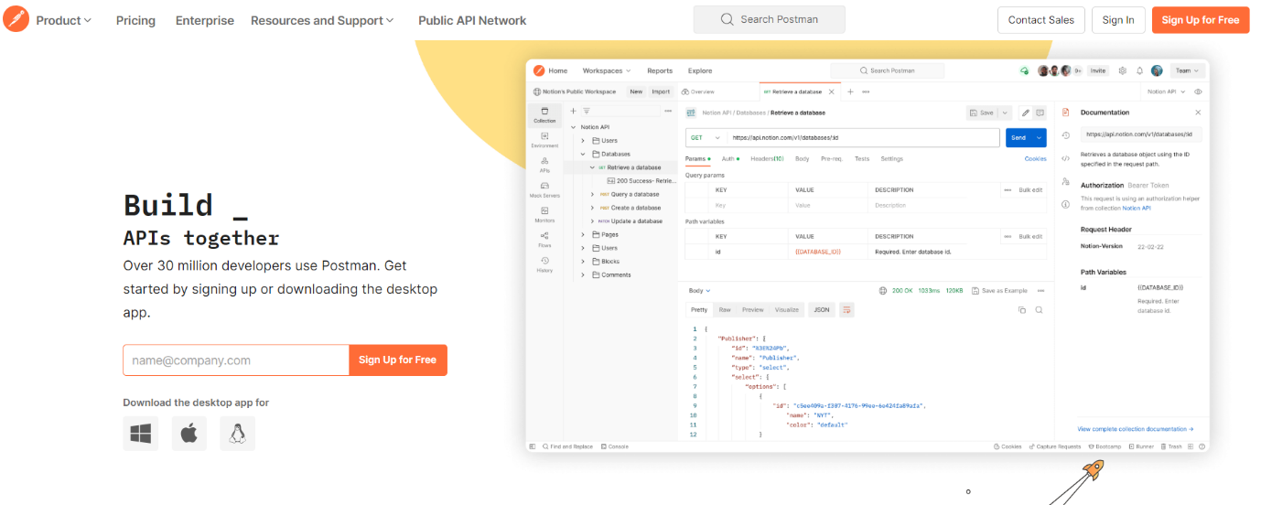
Extensión en Chrome:
- JSON Formatter:
  - URL: https://chromewebstore.google.com/detail/json-formatter/bcjindcccaagfpapjjmafapmmgkkhgoa?pli=1
  - Descripción: Extensión para el navegador Chrome que da formato a JSON para facilitar su lectura.

